**Творческий проект**

**По теме**

**«Мой уютный дом»**

**Актуальная проблема:**

Жизнь любого человека начинается с дома. Какое счастье, если только что родившегося человечка ждут в этом мире — родители, родственники; если у него есть кров над головой. И трудно себе представить, что может быть по-другому. Многие дети воспитываются в неблагополучных семьях, сироты. В настоящее время остается острой проблемой постинтернатной адаптации. В жизни у них не было опыта: какая должна быть своя квартира, своя комната; как обустроить свой дом. Вступая в самостоятельную жизнь они сталкиваются с этой проблемой. Работа над проектом позволит детям узнать как можно создать свой уютный уголок.

**Цель:**

* создание условий для формирование исследовательских умений учащихся, способствующих развитию творческих способностей, коммуникативных качеств, познавательных умений.
* Создание макета «Мой уютный дом».

**Задачи:**

* развитие познавательных способностей учащихся;
* повышение мотивации к творческой деятельности;
* совершенствование способностей к самообразованию и саморазвитию;
* развитие умения ориентироваться в информационном пространстве и выделять главное;
* самостоятельная работа учащихся по своим индивидуальным или групповым задачам проекта.
* промежуточные обсуждения полученных данных в группах.

**Вводные занятия:**Перед началом работы, учитель, проводит беседу по теме проекта. Ставятся цель и задачи проекта. Обсудить каким образом можно построить работу. Показывает слайды с изображением дизайна комнат, декора. Проводится подборка пословиц и поговорок о доме, семье. Просматривают различные материалы: проспекты, интерьеры, декор квартир по интернету. Учитель назначает две группы. Первая группа выполняет рисунки по теме, вторая группа работает с пластилином. Дети выполняют задание. Рисуют мебель, дома, домашнюю утварь, лепят мебель. Все работы сдаются учителю педагог следит за выполнением задания.

**Направляющие вопросы к пректу:**

* *Кто-кто в теремочке живет?*
  + *Сколько комнат в Доме мечты?*
  + *Какие комнаты в Доме мечты?*
* *Какого цвета мечта?*
  + *Какие цвета любит хозяин дома?*
  + *С чем ассоциируются у него различные цвета?*
  + *Радуга чувств-какого цвета вещи в Доме?*
  + В каком доме я могу чувствовать себя комфортно и уютно?

**Пословицы:**

* В гостях хорошо, а дома лучше
* Всякий дом хозяином держится.
* Дом красится хозяином.
* Без хозяина дом — сирота.
* Не дом хозяина красит, а хозяин — дом.
* Дома - не в гостях: посидев, не уйдешь.

**Дома**   
На улице дождь непрерывный,  
А дома тепло и светло.  
И можно на бурые ливни   
Спокойно смотреть сквозь стекло.  
  
Тут можно укрыться от зноя,  
Спастись от морозного дня.  
В хорошее место родное-  
Домой так и тянет меня.  
*Агния Барто*

**Вывод:**

Метод проекта актуален и очень эффективен. Он даёт ребёнку возможность экспериментировать, синтезировать полученные знания. развивать творческие способности и коммуникативные навыки.

Участники проекта получили: познавательное развитие, эстетическое развитие.

Дети смогли создать свой уютный дом.

**В процессе проектной деятельности наиболее эффективно формируются следующие *учебные умения*:**

* познавательные

* практические

* организационные

* оценочные

 Деятельность детей предлагает создание нового объекта внешнего и внутреннего мира.

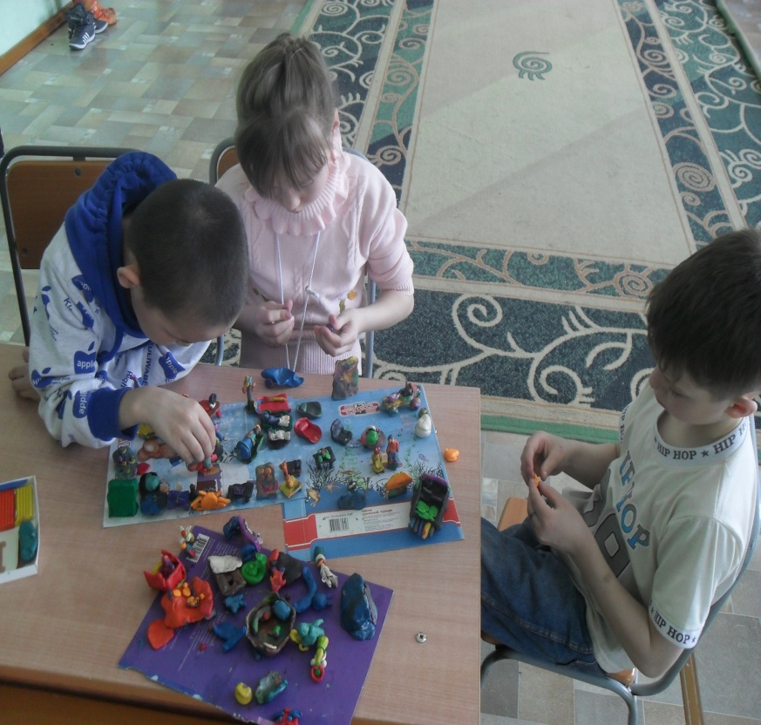

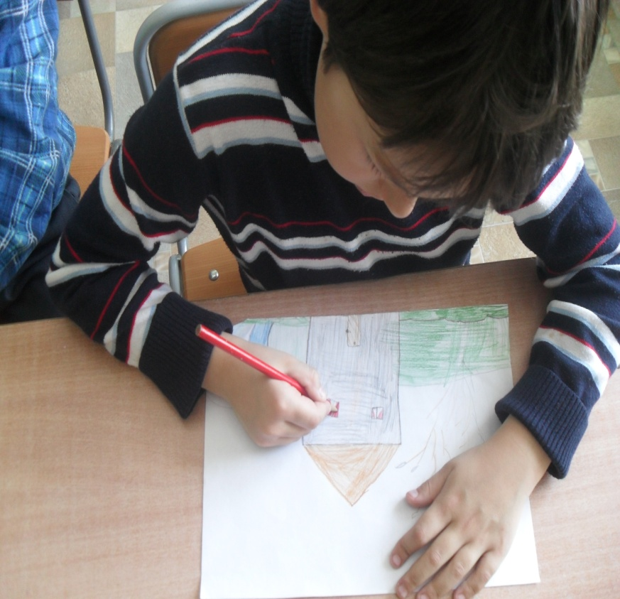

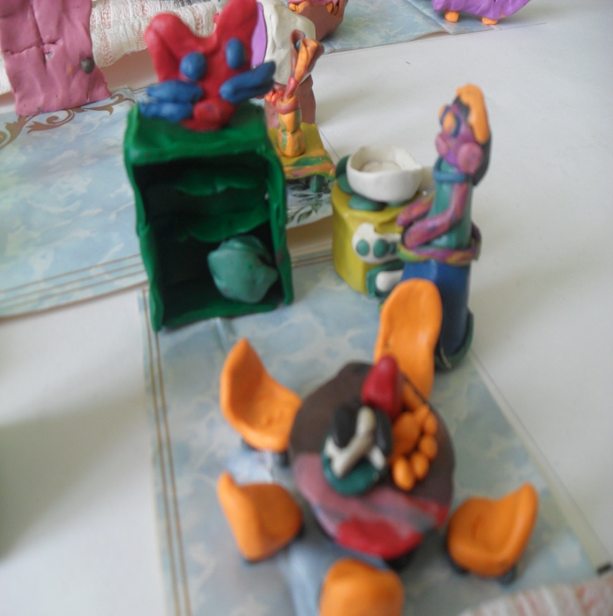

Руководитель проекта: Ковган М.В.